n
房
产
询
价
报
告

江苏法源拍网络科技有限公司

产品说明：本《调查报告》是江苏法源拍网络科技有限公司根据《民事诉讼法》、《拍卖法》、《最高人民法院关于人民法院网络司法拍卖的规定》及《淘宝拍卖网络司法拍卖平台竞拍服务协议》等相关法律法规的规定，以拍卖标的物送拍机构公示信息为基础，作为独立第三方运用互联网大数据、现场走访和相关部门咨询等方式，对相关信息作进一步收集和梳理，本公司承诺报告完全基于上述收集和梳理的信息如实做出。本报告载明的内容（包括信息和观点），由于本公司目前权利有限，对标的物信息无法开展深度收集和核查，因此仅供参考。本报告有效期为2022.10.26-2023.10.26。

询价项目名称：昆山市千灯镇善景路99号豪景园2号楼1006室。
询价委托人：苏州市虎丘区人民法院
房地产询价机构：江苏法源拍网络科技有限公司
咨询电话：15862460768
询价报告出具日期：2022年10月26日
案件承办人：金富文
联系方式：0512-68758102
如对本报告有异议，请在收到报告之日起10日内与虎丘区法院联系。

致询价委托人函
苏州市虎丘区人民法院：
受贵方的委托，本询价机构对询价对象进行了询价，有关内容报告如下。
询价目的：为处理诉讼案件需要，确定房地产市场价值提供参考依据而查询其房地产市场价值。
询价对象：昆山市千灯镇善景路99号豪景园2号楼1006室
询价时间：2022年10月26日
询价结果：见下表。
表1 询价对象房地产市场价值查询结果表
询价金额 | 房屋单价  （元/平米） | 14000
 | 房屋价格（元）  （房屋单价*面积） | 1336000
 | 固定装修价格  （元） | 30000
车库价
（元）
 | 总价（元） | 1366000

江苏法源拍网络科技有限公司
二〇二二年十月二十六日

目录
一、标的基本信息调查
- 标的基本情况
- 询价对象区位图
二、房产实景勘验
三、市场价格调查
1、市场价格调查表
2、价格调查依据
附录：不动产登记簿复印件

一、标的基本信息调查
1、标的基本情况
本报告询价对象为位于：昆山市千灯镇善景路99号豪景园2号楼1006室。产权登记建筑面积为95.47平方米，产权登记土地使用权面积为14.02平方米，房屋所有权人为昆山市碧桂园房地产开发有限公司所有。房屋规划用途为成套住宅，土地登记用途为城镇住宅用地。本报告询价对象的财产范围包括询价对象的房屋所有权、土地使用权、询价对象可享有的公共配套设施、室内装饰装修。
2、询价对象区位图
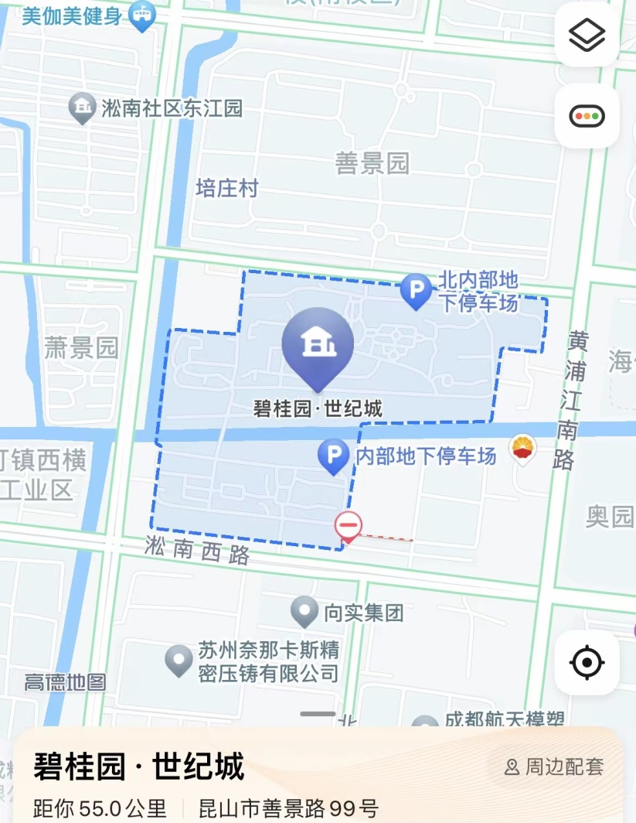
询价对象实地查勘情况和相关照片
外观
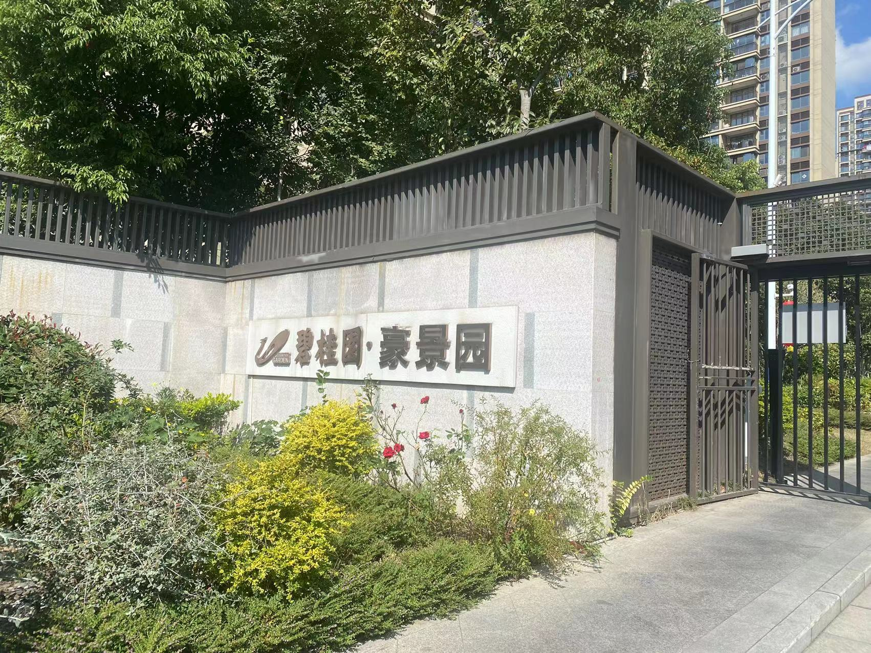
室内
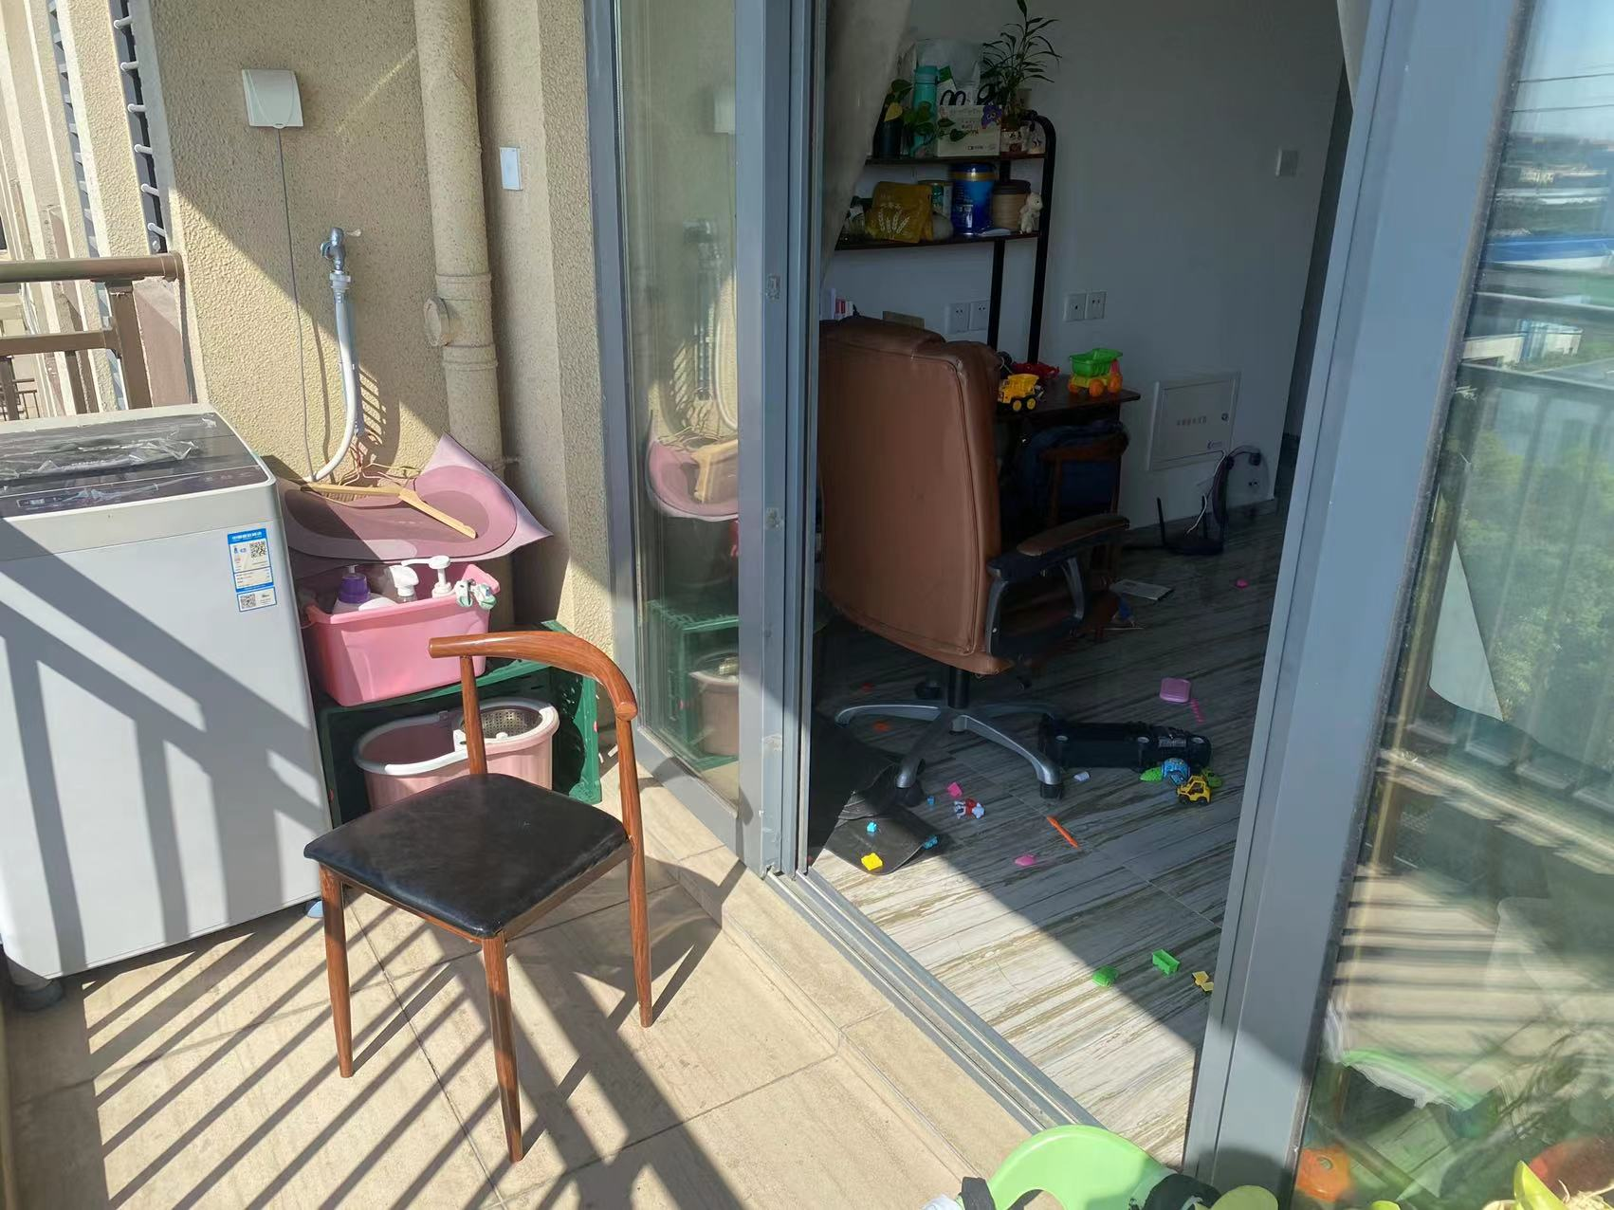
卧室
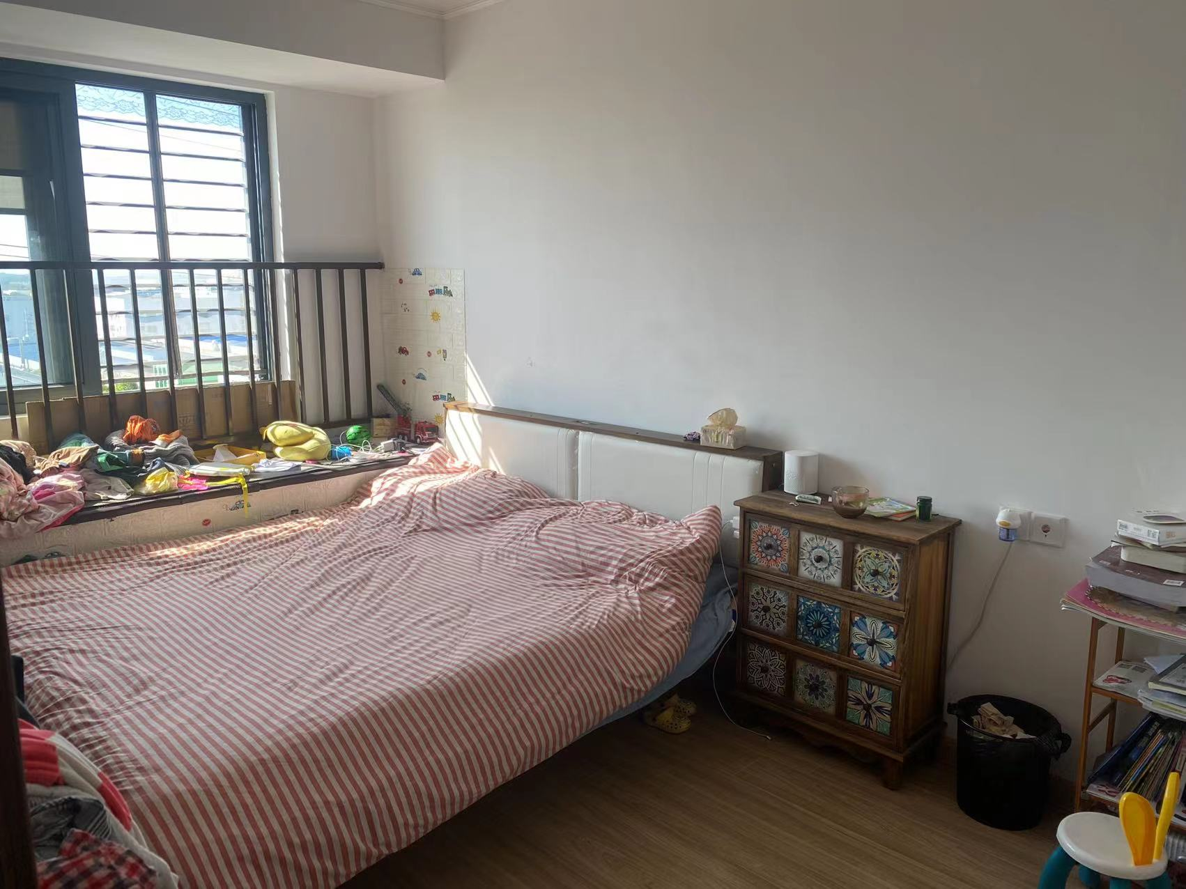
厨房
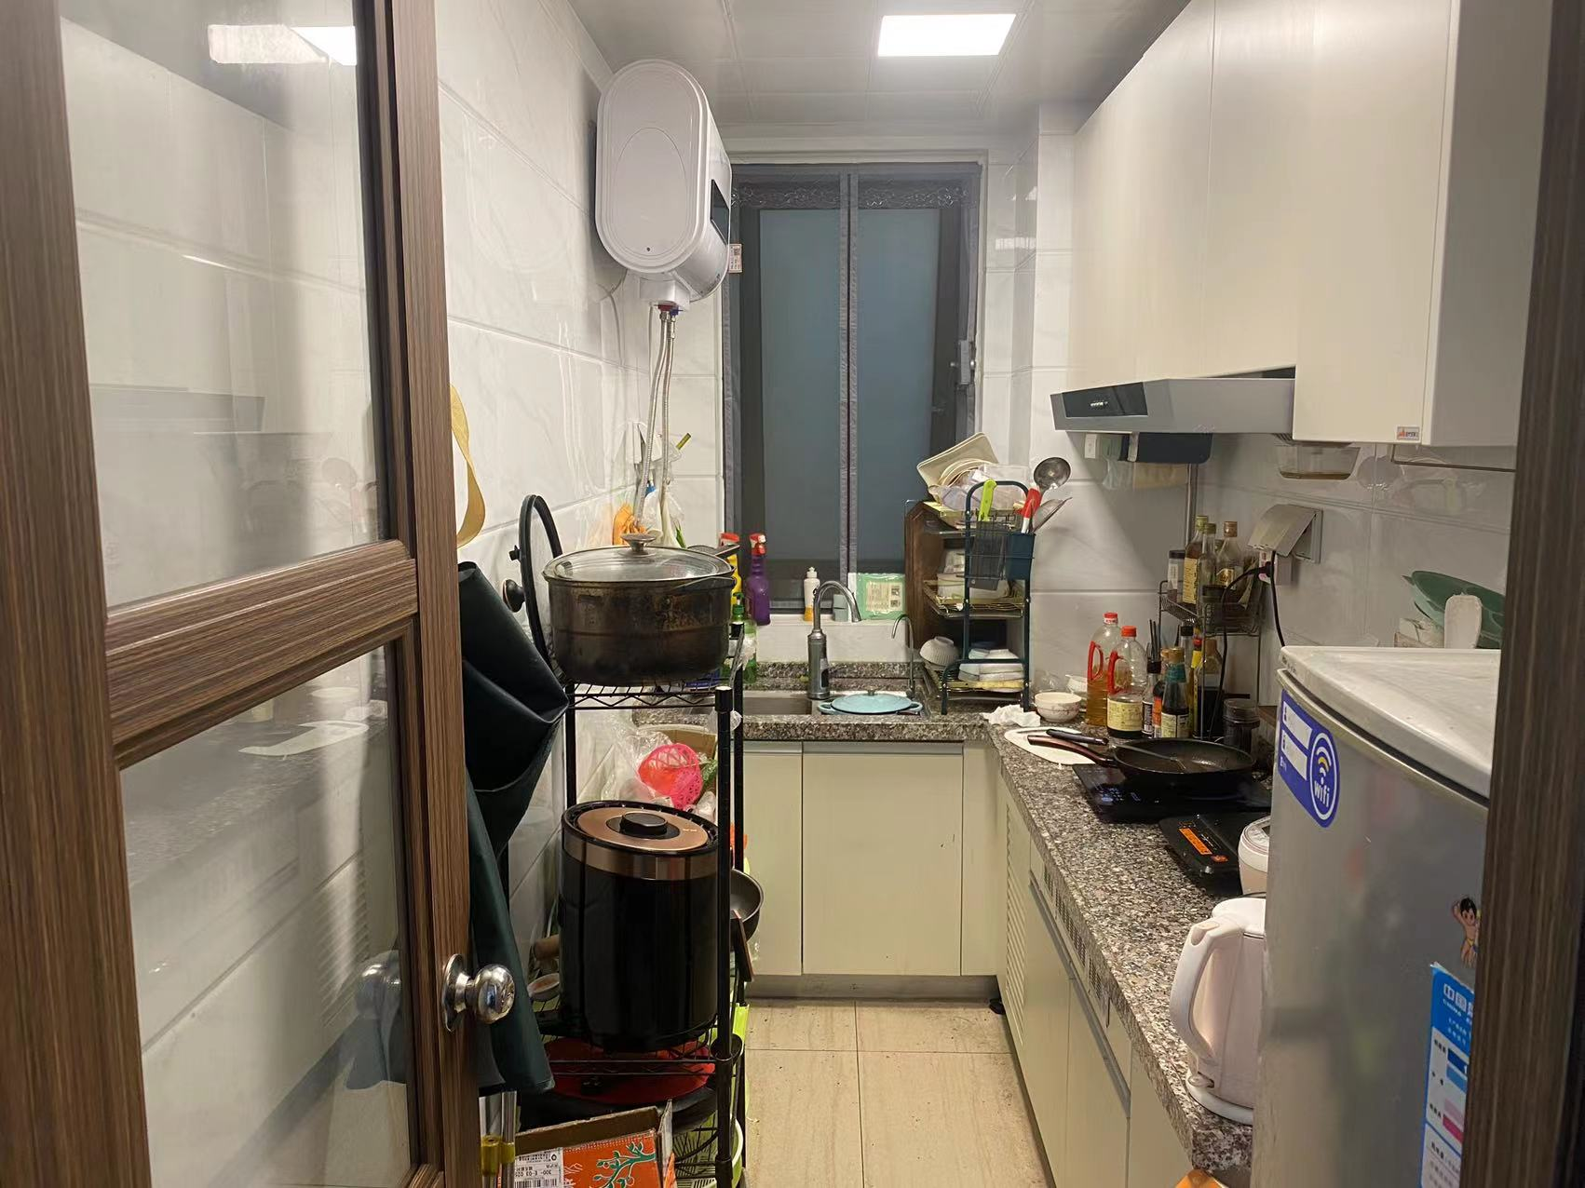
卫生间
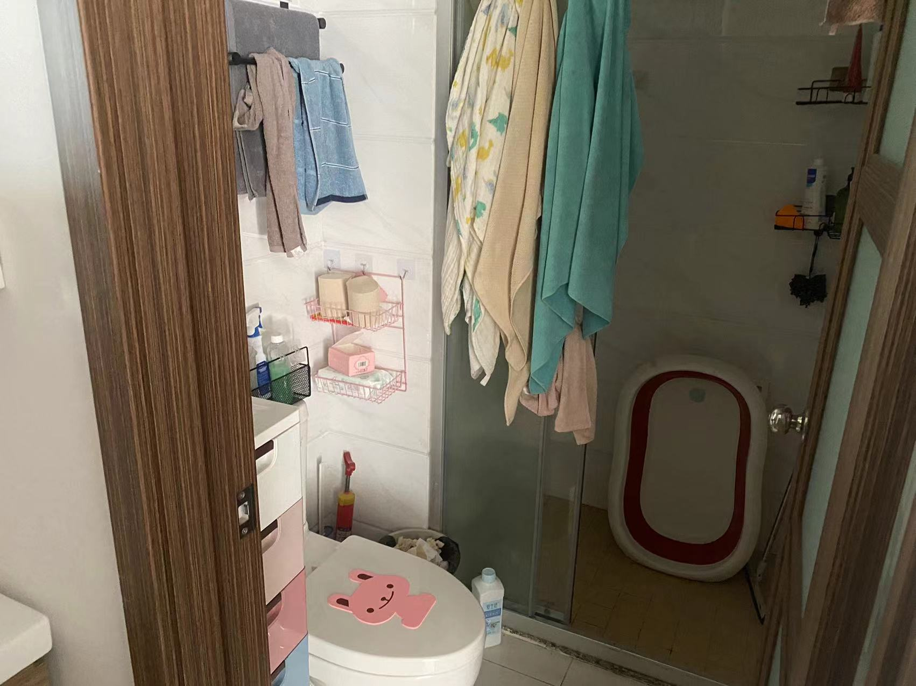

拍卖标的市场价格调查表
拍卖标的：昆山市千灯镇善景路99号豪景园2号楼1006室。
建筑面积：95.47平方米。
单位：元/㎡，元
调查路径 | 名称 | 挂牌价 |  | 备注
 |  | 单价 | 总价
中介及网络查询价 | 房天下 :92.62平 | 15440 | 143万
 | 58同城：94.49平 | 12700 | 120万
 | 我爱我家:94.39平 | 13349 | 126万
 | 贝壳：94.43平 | 13344 | 126万
 | 安居客 :94.82平 | 14238 | 135万
 | 链家 :94平 | 15107 | 142万
阿里询价 | 淘宝后台询价：
平均单价：14000元，房屋价格：1336000元
装修情况 | 折旧率 | 酌定装修价格 | 备注
毛坯
简装 |  | 30000
精装
综上：我司依据相关法律法规，遵守客观、公正、独立的原则，依据询价数据，确定市场参考价为：1366000元。
江苏法源拍网络科技有限公司 2022年10月26日

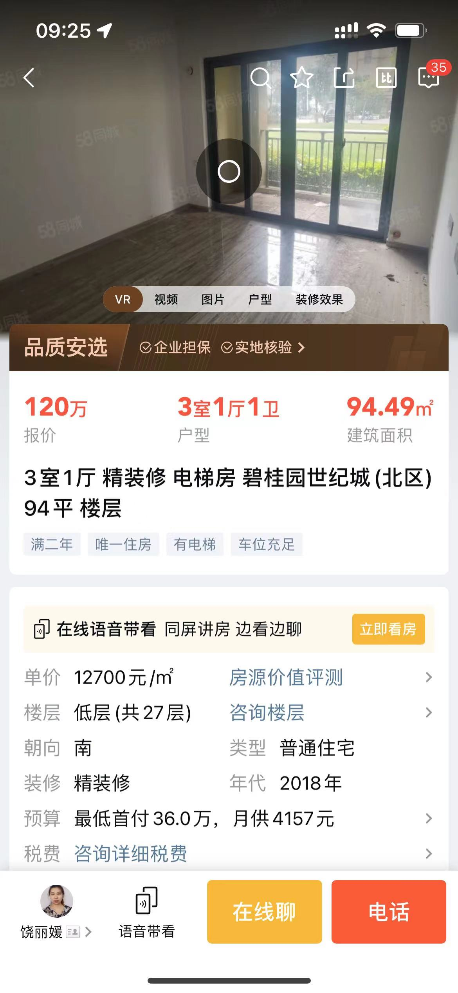
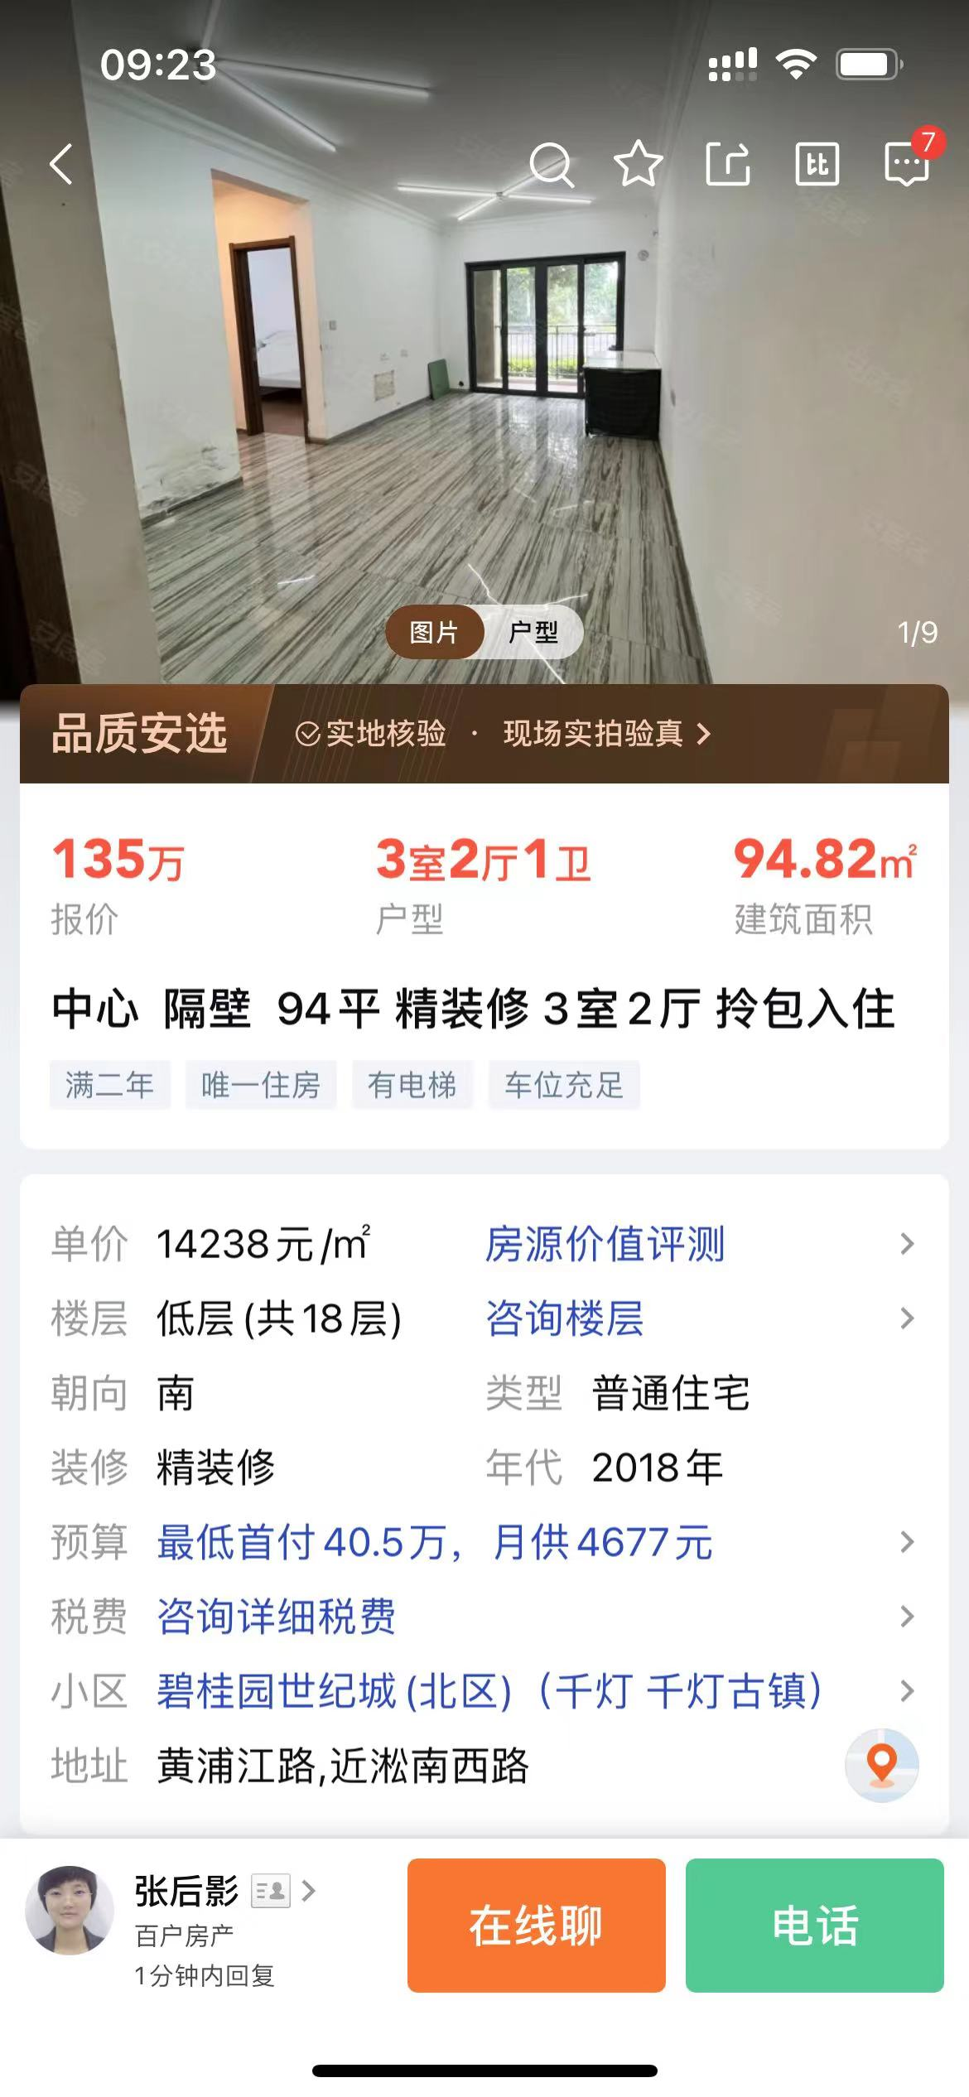
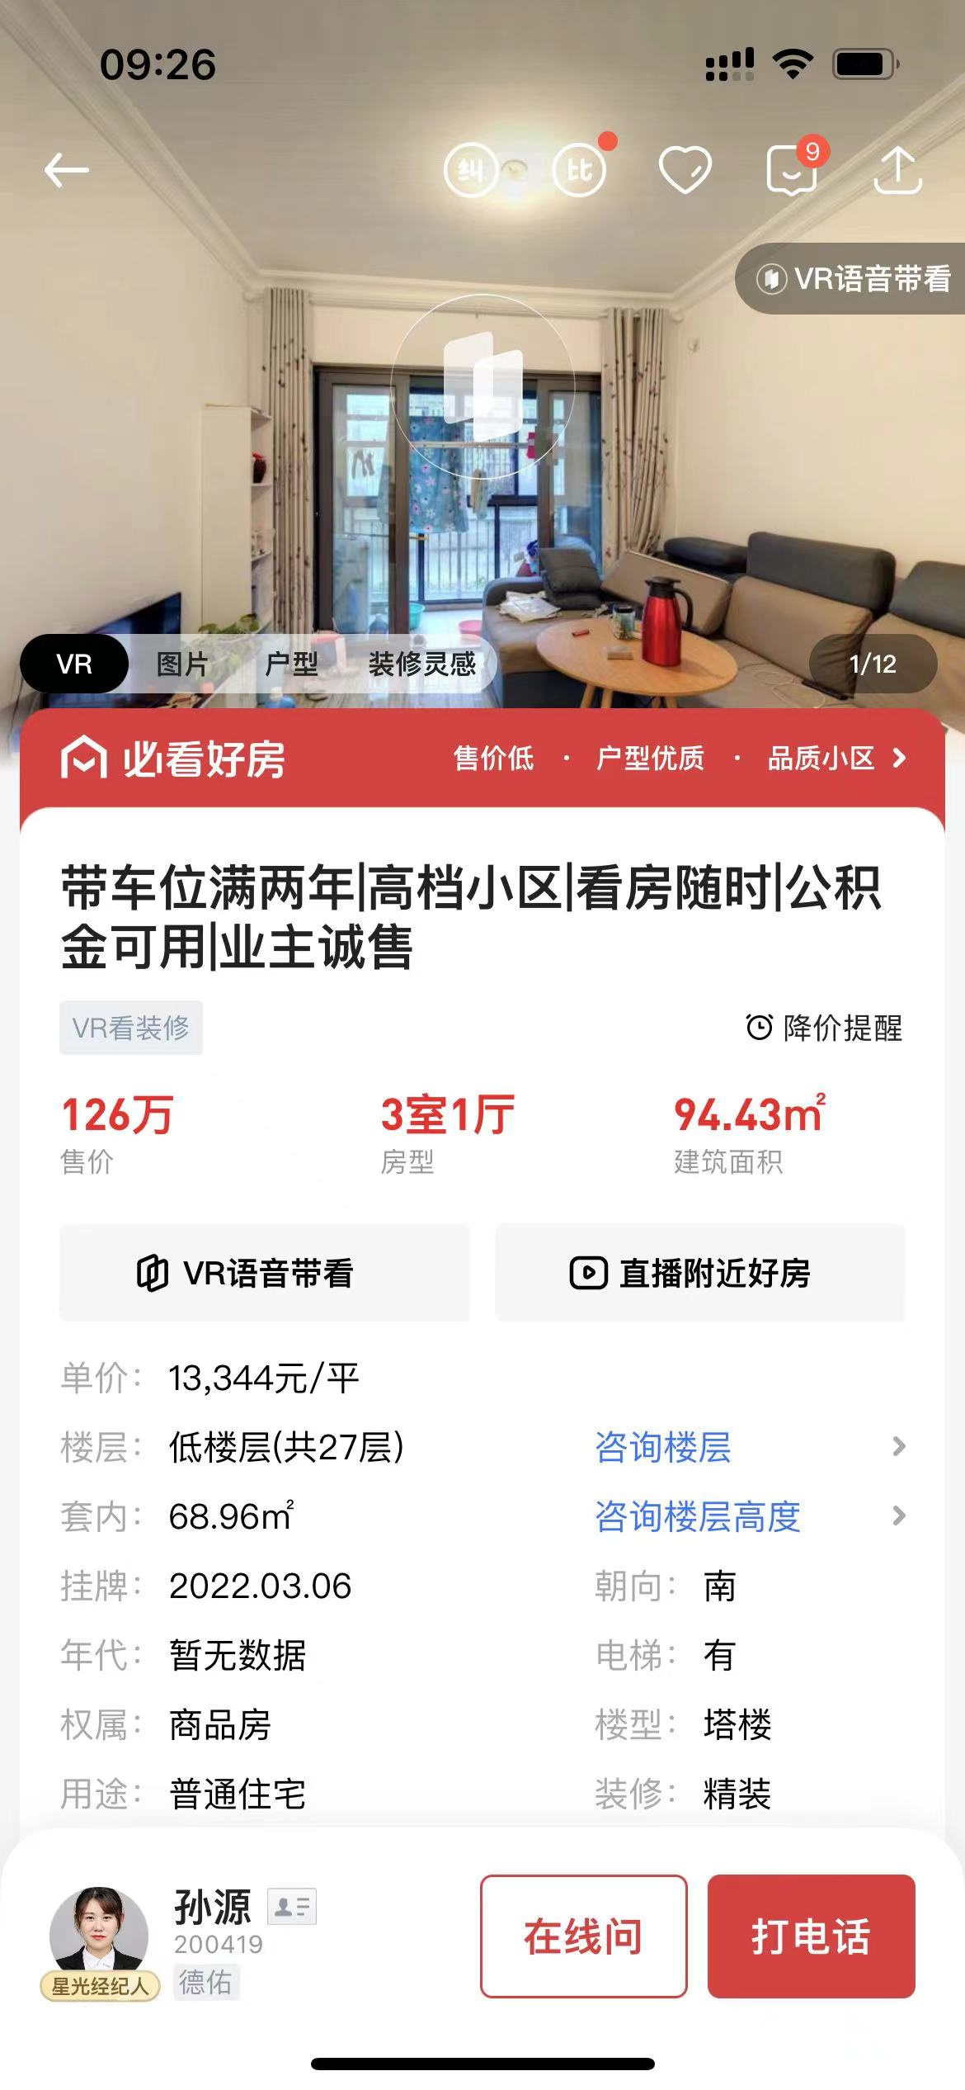
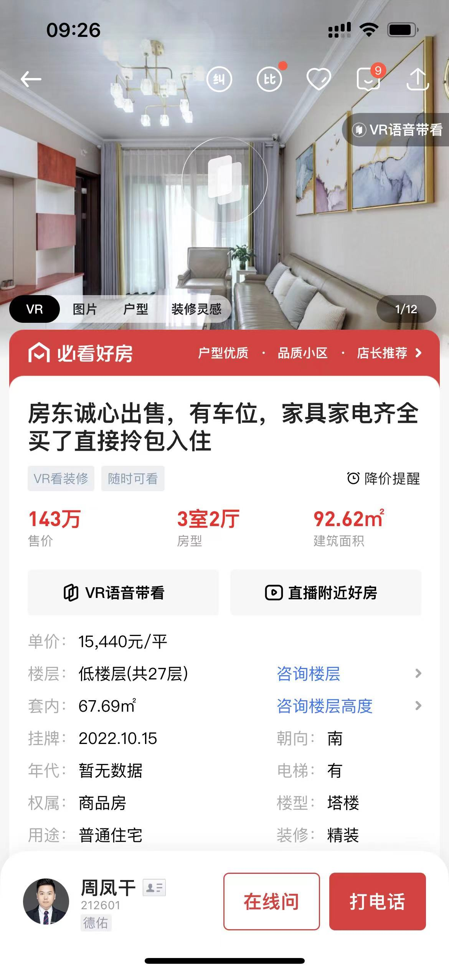
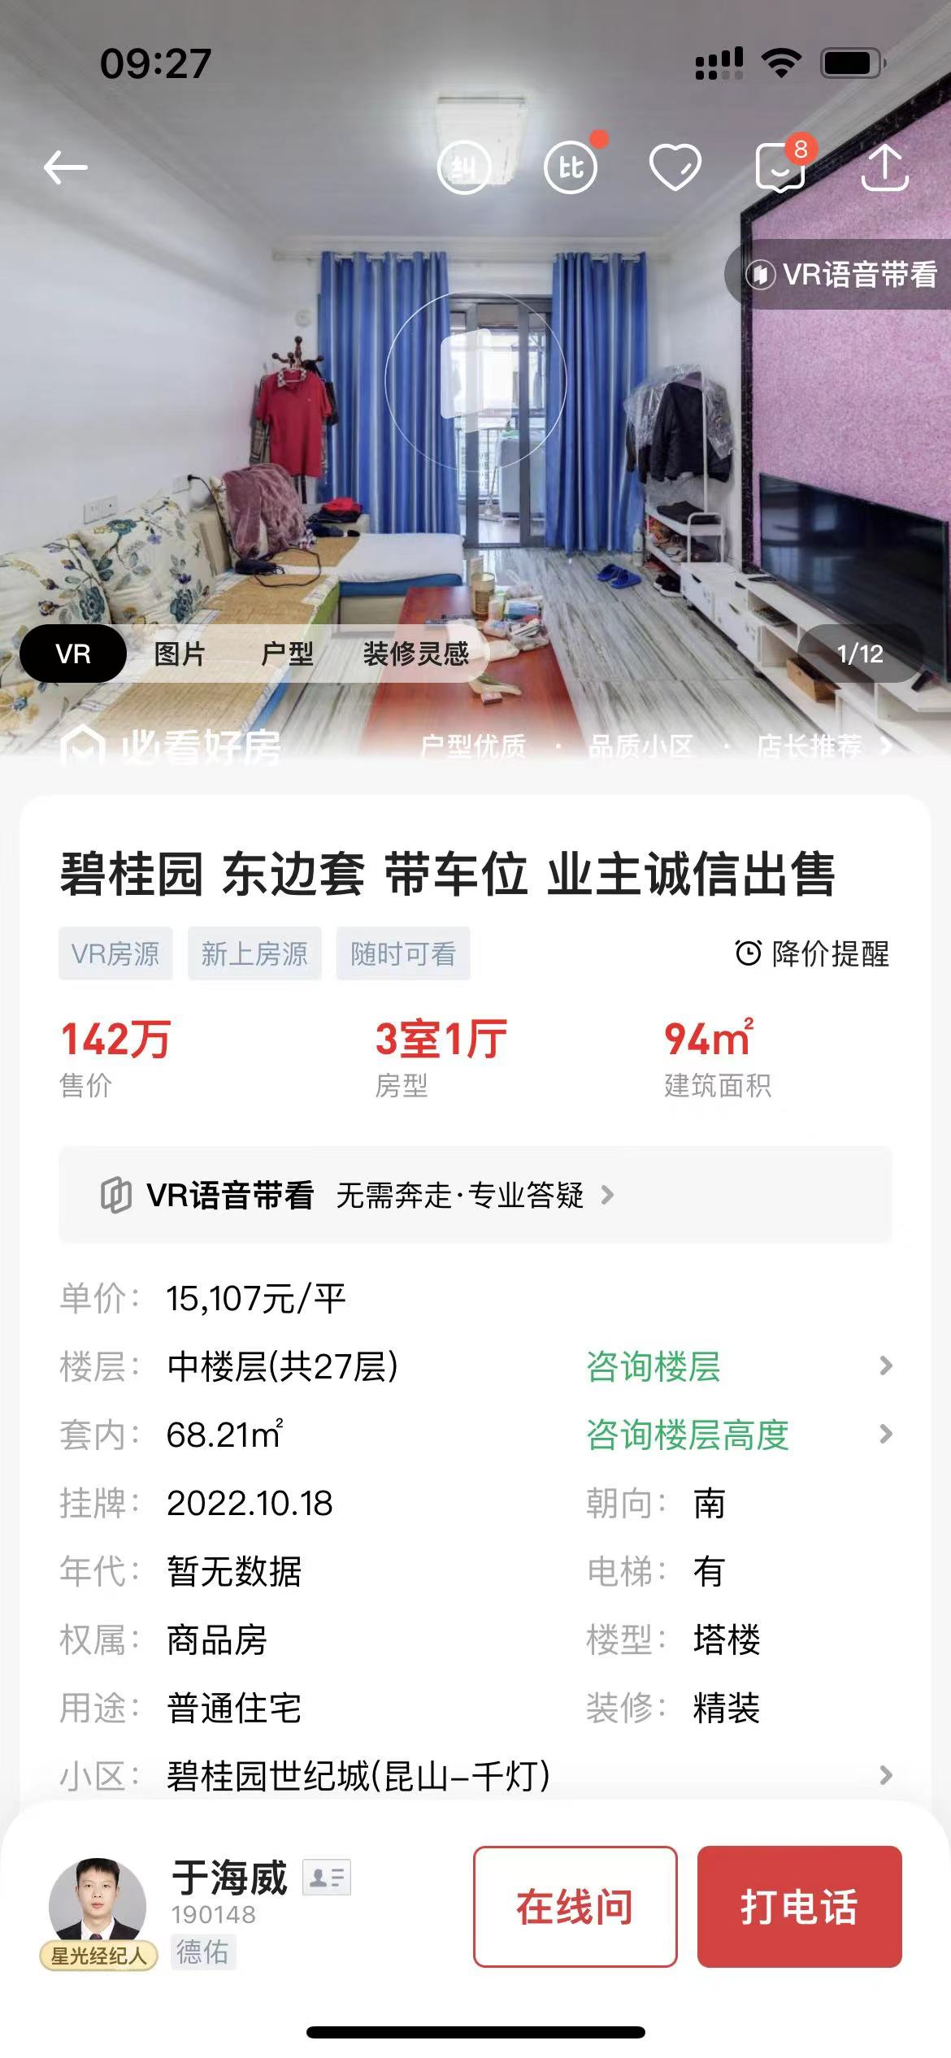
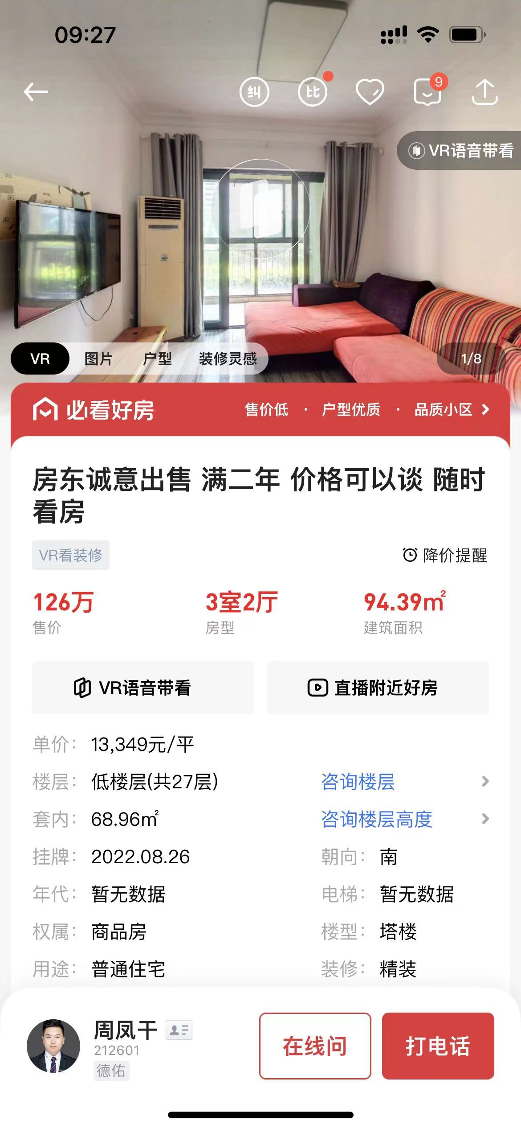
附录：不动产登记簿复印件
